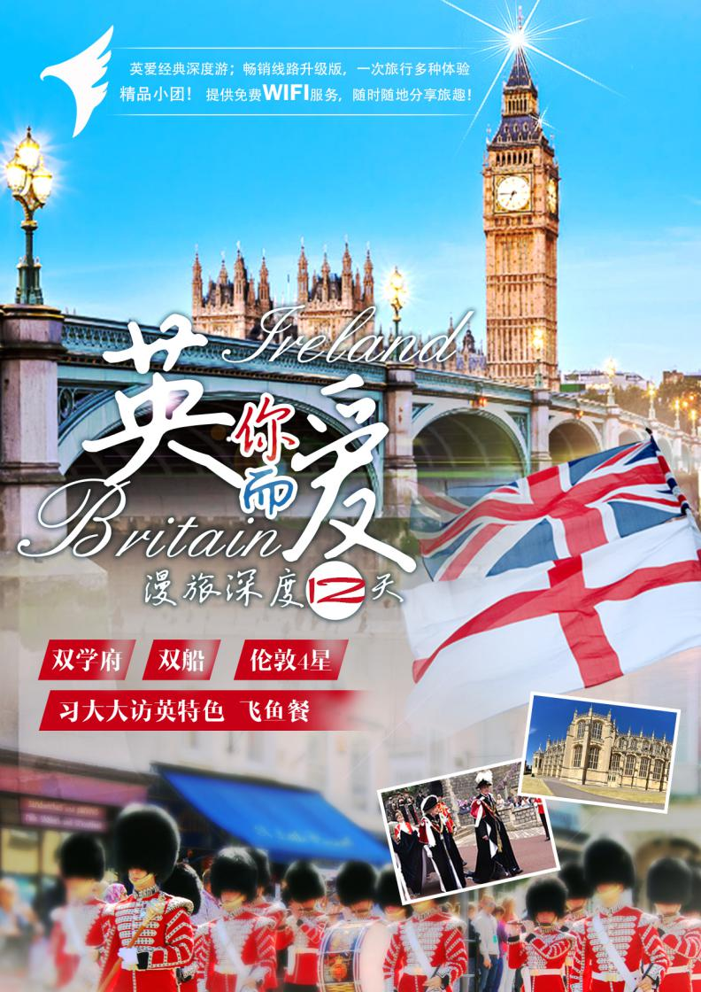

**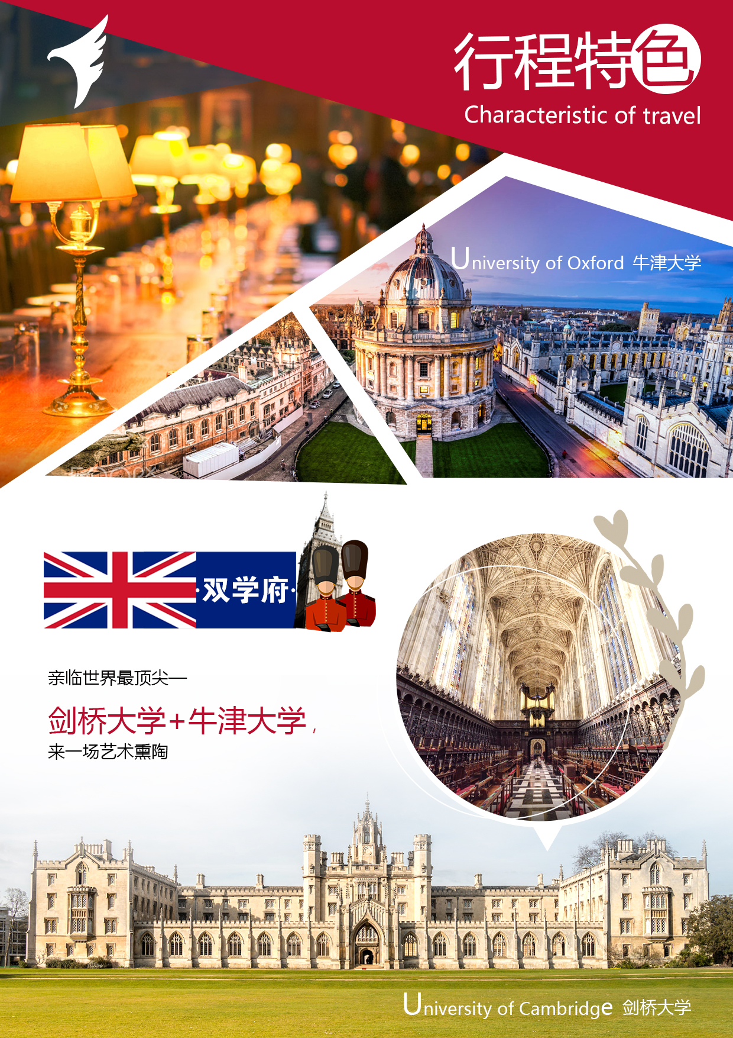**

**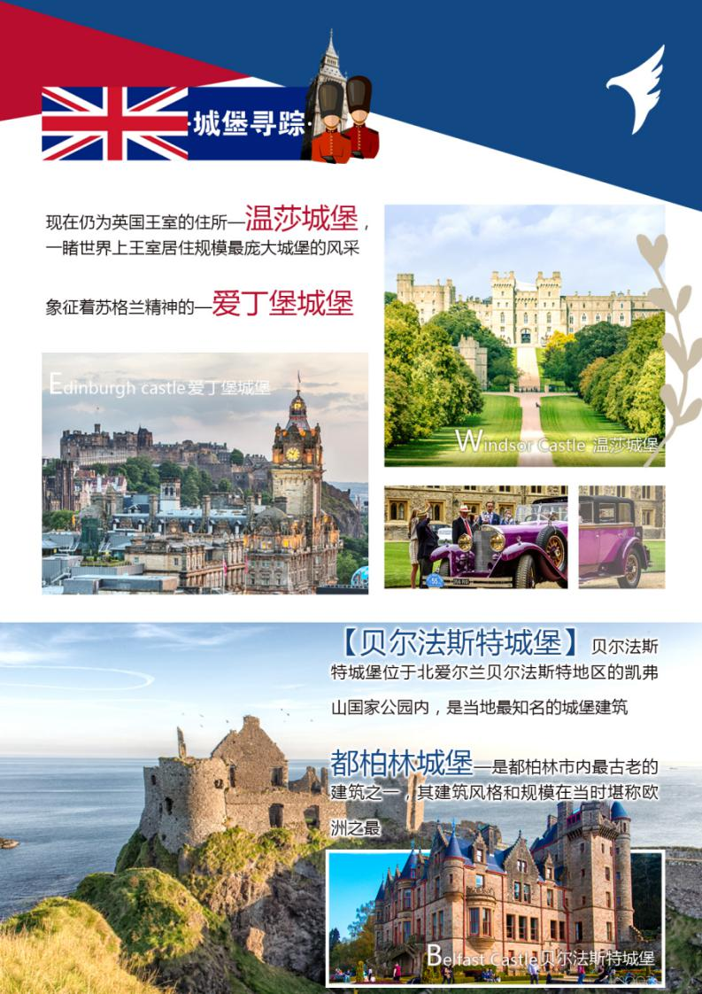**

**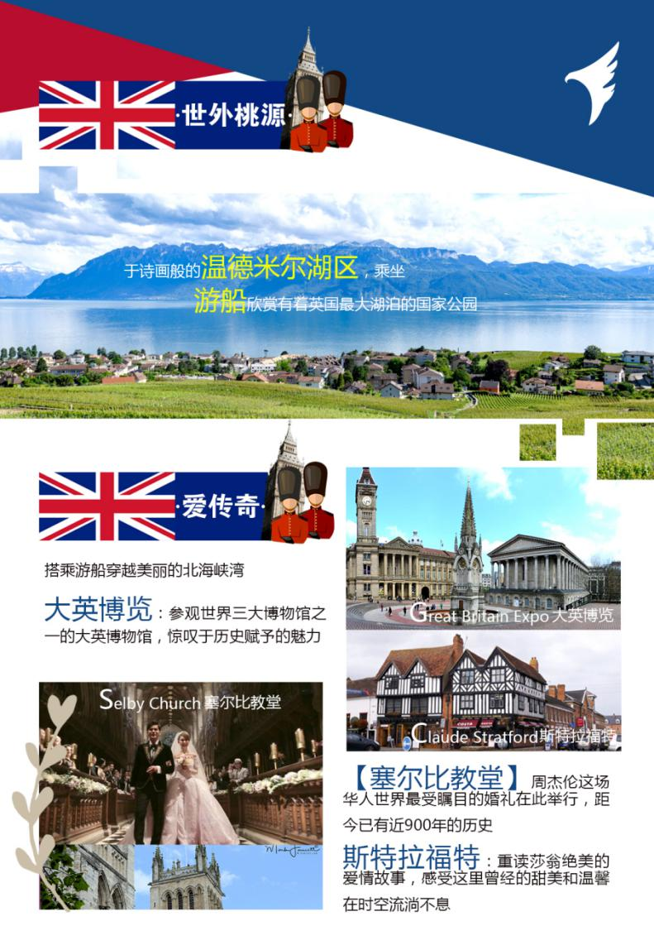**

**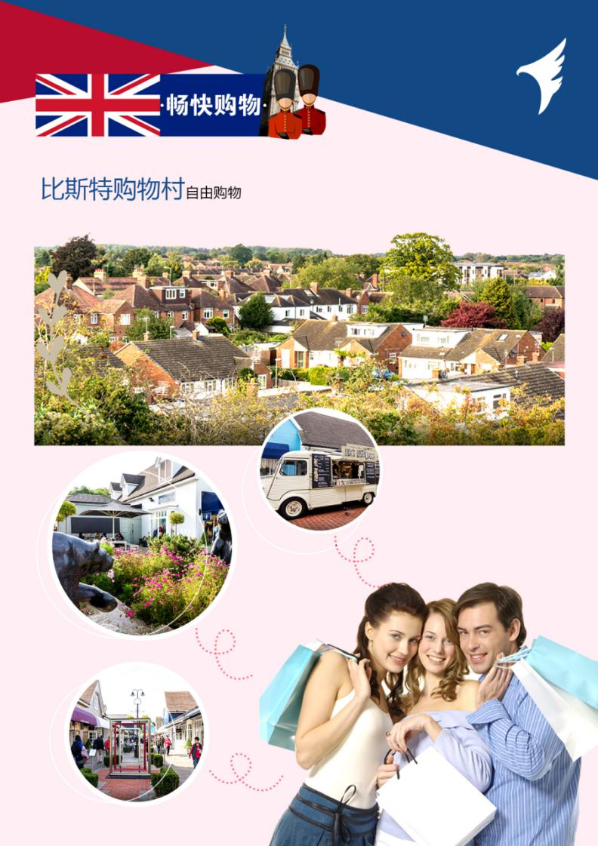**

**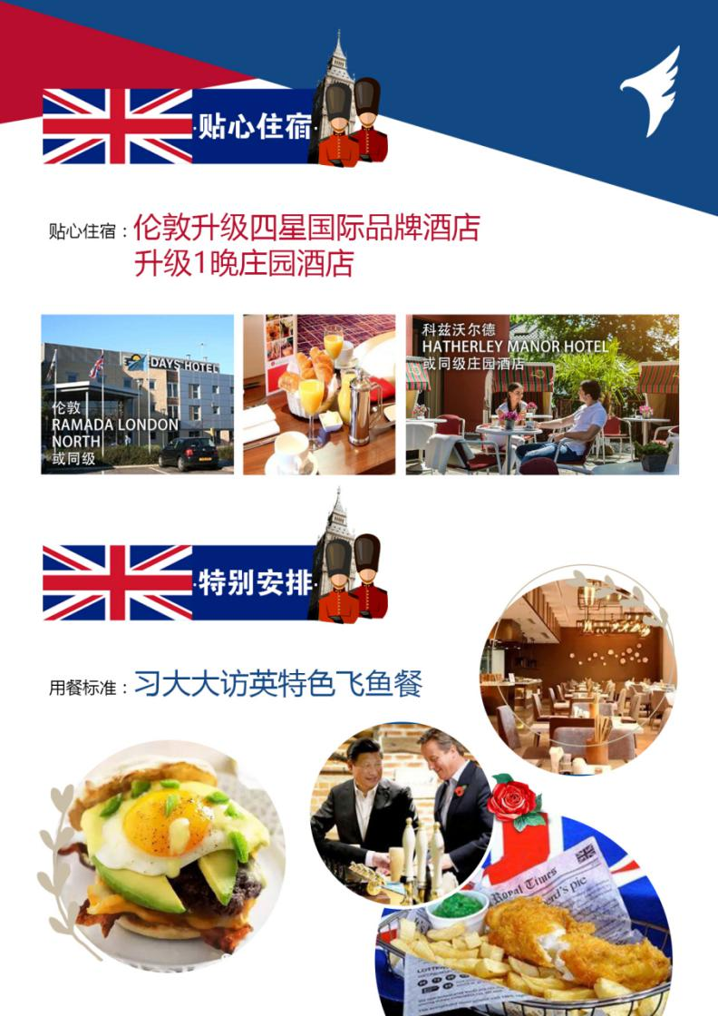**

|  |
| --- |
|  |

|  |  |  |  |  |  |  |  |  |  |
| --- | --- | --- | --- | --- | --- | --- | --- | --- | --- |
| **日期** | **行程** | | | | | | | | |
| **第一天 7月14日** | **成都🛪阿姆斯特丹🛪伦敦**  **参考航班：KL892（1435/1905）KL1033 （2030/2055）** | | | | | | | | |
|  | **在成都双流机场集中，由领队召开行前说明会。因出境手续繁杂，为确保您的顺利登机，请客人自行前往机场，建议提前至少3小时到机场，请务必携带好您的身份证原件或护照原件前往柜台办理登机手续。如需提前一天抵达成都，交通、住宿等费用客人自理。** | | | | | | | | |
| **酒店：当地四星级** | | | | **餐：无** | | **交通：飞机、汽车** | | |
| **第二天 7月15日** | **伦敦** | | | | | | | | |
|  | **【伦敦】是英国的首都，同时也是欧盟区内最大的城市。融入伦敦自身的迷人文化，使其成为旅游揽胜和感受世界各地文化的绝妙佳处。 伦敦的文化变化万千而又丰富多元，绝不乏新景可观、新物可玩。同时，伦敦还保留着其魅力横生的历史风情。** **【牛津街】**是英国首要的购物街，每年吸引了来自全球的3千万游客到此观光购物。它是伦敦西区购物的中心。 从罗马时代直到17世纪，牛津街主要作为从伦敦西城之外到牛津地区的道路而存在的。 **【大本钟（外观）】**是英国国会大厦（威斯敏斯特宫）的钟楼，1859年建成于伦敦泰晤士河畔，是伦敦著名古钟和标志性建筑之一。 钟楼高95米，钟直径9英尺，重13.5吨从1859年开始大本钟便开始为伦敦报时，至今已有一个多世纪。大本钟也是英国人庆祝新年的重要场所。 **【议会大厦（外观）】**也叫威斯敏斯特宫，位于泰晤士河边，是英国国会（包括上议院和下议院）的所在地，哥德复兴式建筑的代表作之一，1987年被列为世界文化遗产。西北角的钟楼就是著名的大本钟所在地。该建筑包括约1,100个独立房间、100座楼梯和4.8公里长的走廊。尽管今天的宫殿基本上都是19世纪重新修建的，但依然保留了初建时的许多历史遗迹，比如威斯敏斯特厅，可追溯至1097年。威斯敏斯特厅在今天常被用来举办重大的公共庆典仪式，诸如国葬前的陈列等。 **【西敏寺教堂（外观）】**又名威斯敏斯特修道院，坐落在伦敦泰晤士河北岸，毗邻国会大厦，是一座哥特式风格的英国皇家天主大教堂，宏伟壮观，是英国的圣地，在英国众多的教堂中地位显赫。它既是英国国教的礼拜堂，又是历代国王加冕及王室成员举行婚礼的地方，还是一个国葬陵墓。 **【伦敦塔（外观）】**并非一高塔，而是市政厅对面泰晤士河边的一座城堡，是英国伦敦一座标志性的宫殿和要塞。将其作为宫殿居住的最后一位统治者是几世纪前的詹姆士一世，伦敦塔在历史上还曾被用作堡垒、军械库、国库、铸币厂、天文台、避难所和监狱，特别关押上层阶级的囚犯。 **【白金汉宫】**是英国的王宫，是女王的办公地点及其在伦敦的居住场所，也是王室行政总部之所在，是当今世界上少数仍在使用的皇家宫殿之一。宫殿建造在威斯敏斯特城内，伦敦詹姆士公园（St. James’ Park）的西边。1703年为白金汉公爵所建，由此得名，最早称白金汉屋，意思是“他人的家”。 **【伦敦眼（外观）】** 又称千禧之轮，是为迎接新千年而设计的，坐落在伦敦泰晤士河畔，是伦敦的地标，也是伦敦最吸引游人的观光点之一。 **【唐宁街十号首相府（外观）】**位于英国首都伦敦威斯敏斯特，威斯敏斯特区白厅旁的唐宁街，一所乔治风格建筑物。其设计朴实的黑色木门，缀上白色的阿拉伯数字"10"，成为了人所共知的标记。  **晚餐后入住酒店休息** | | | | | | | | |
| **酒店：当地四星级** | | | **餐：早午晚** | | **交通：汽车** | | | |
| **第三天 7月16日** | **伦敦-约91KM-剑桥-约91KM-伦敦** | | | | | | | | |
|  | **前往闻名世界的大学城-【剑桥】。沿着康河漫步，到处绿草如茵、杨柳垂堤，河中有小船往来穿梭，体会浪漫诗人徐志摩《再别康桥》文中韵味；在漫长的历史洪流中康河两岸增建了许多美丽的大学校舍。**  **【剑桥大学】**剑桥大学（University of Cambridge）是全世界最顶尖的大学之一，有近800年历史，共有31个学院，科学和工业是剑桥最引以为傲的学术。位于英格兰的剑桥镇，英国许多著名的科学家、文学家、政治家都来自于这所大学。  **【皇后学院（外观）】**皇后学院(Queens’ College)是由亨利六世的皇后和爱德华四世的皇后共同集资建立，所以学院名称中的“Queens'”指代的就是这两位皇后。皇后学院横跨剑河而立，由举世闻名的“数学桥”（Mathematical Bridge）相连接。相传这是大数学家牛顿在剑桥教书时亲自设计并建造的，整个桥体原本未用一根钉子和螺丝固定。后来，皇后学院的学生为探究这座桥的奥秘，曾把它拆开剖析，但却无法复原，于是只好用钉子重新固定成现在的样子。  **【国王学院（外观）】**国王学院是剑桥大学的中心，由亨利六世于1441年创建，所以学院的绿地上伫立着亨利六世的青铜像。经济学家凯恩斯、诗人徐志摩都曾就读于国王学院。在《再别康桥》诞生80 周年之际，剑桥大学国王学院在剑河畔为徐志摩立下了大理石诗碑，上面镌刻着两句著名的诗句：“轻轻的我走了，正如我轻轻的来。”“我挥一挥衣袖，不带走一片云彩。” 国王学院最不容错过的是礼拜堂。由亨利六世于1446 年下令开始动工，经历了一个世纪才正式完工。礼拜堂是哥特式建筑的杰出代表，拥有着世界上最大的扇形拱顶和最出色的中世纪彩色玻璃，异常华丽。  **【圣三一学院（外观）】**大门右侧的绿草坪中间，种着一棵不起眼的苹果树。据说，就是这棵树上的一个苹果，落到牛顿头上，从而启发他发现了万有引力定律。不过这棵树细弱的枝干很令人怀疑它是否有那么长的树龄。  **【圣约翰学院（外观）】**的前身是建立于1696年的威廉国王学院，当时还是一所预科学校。1784年，学院正式成为获准成为大学本科学院。从1937年开始，学校一直沿用一种独特的教学制度，称作"巨作"(Great Books)制度。这个制度规定，学校的教学必须建立在对西方伟大的[哲学](http://baike.so.com/doc/3457011-3637594.html" \t "_blank)和文学著作的讨论之上。  **【大英博物馆（入内）】**。大英博物馆是世界上历史最悠久、规模最宏伟的综合性博物馆，又名不列颠博物馆，是世界上规模最大、最著名的博物馆之一。博物馆收藏了世界各地的众多文物和图书珍品，藏品之丰富、种类之繁多，为全世界博物馆所罕见。目前博物馆拥有藏品近800万件。由于空间的限制，目前还有大批藏品未能公开展出。日不落帝国曾经的辉煌可见一斑。  **晚上特别安排：习大大访英特色飞鱼餐**  **晚餐后入住酒店休息** | | | | | | | | |
| **酒店：当地三星级** | | | **餐：早午晚** | | **交通：汽车** | | | |
| **第四天 7月17日** | **伦敦-约36KM-温莎城堡-约154KM-巴斯-约58英里-科茨沃尔德** | | | | | | | | |
|  | **前往位于英国英格兰东南部区域伯克郡温莎-梅登黑德皇家自治市镇【温莎】。**  **【温莎城堡（含门票）】**是英国王室温莎王朝的家族城堡，也是现今世界上有人居住的城堡中最大的一个，现任的英国女王伊丽莎白二世每年有相当多的时间在温莎城堡度过，在这里进行国家或是私人的娱乐活动。这个城堡景点中浓缩了900年的英国历史，占地26英亩，分为上区、中区和下区这三个区域。东面的上区为王室私宅，包括国王和女王的餐厅、画室以及宴会厅等等，这里以收藏皇家名画和珍宝著称。其中最著名的要数国家套房和玛丽王后的玩偶之家。国家套房以最珍贵的绘画艺术品和器皿装饰；玩偶之家则是温莎堡游览的最精彩部分之一，它也是世界上最著名的玩偶之家。  **【巴斯】位于英格兰埃文郡东部的小城巴斯，是英国唯一列入世界文化遗产的城市。巴斯的人口不足九万，但却被誉为英国最漂亮典雅的城市之一的小城，他拥有英国最高贵的街道和曲线最优美的建筑，巴斯的建筑既继承了古罗马风格，又融入后哥德式风格，风格独特。**  **【巴斯古罗马浴池（含门票）】**巴斯的标志景观，保存有许多罗马帝国时代建造的精美温泉浴室，这里有位于地面下6公尺的大浴池、国王浴池的温泉，以及神殿遗迹、密孽瓦神像、许愿池和各种礼器文物，观赏价值极高。在罗马帝国统治英国的时代，罗马人在巴斯修建了许多带有桑拿及泳池的大型浴室，还把这里定为水和智能女神米诺拉的领地，并建起了华丽的宫殿，随着岁月的流逝，这些建筑大部分都被埋在了地下，直到19世纪末，英国又重新唤醒了这些沉睡在地下的古迹。  **【巴斯大教堂】**小镇中心的一座大教堂，当中的广场有很多街边艺人。四周的长凳上散落着休憩的游人，晒太阳的居民，总之很热闹。  之后前往**科茨沃尔德**，科茨沃尔德远远地是矮矮的乡村的房子，在我们面前的，是质朴简介的田园景色，犹如一首美丽而又质朴的田园诗歌，在心灵深处的那个欣悦角落低吟浅唱着那些令人温暖愜怀的过往。 | | | | | | | | |
| **酒店：入住庄园酒店** | | | **餐：早午晚** | | **交通：汽车** | | | |
| **第五天 7月18日** | **科茨沃尔德--30KM-牛津-约24KM-比斯特-约130KM-斯特拉特福德-约212KM-伯明翰** | | | | | | | | |
|  | **【牛津】，这座坐落在英国泰晤士河上游河畔的城市，以市内散布的30多个牛津大学各大学院为世人熟知。 作为世界上屈指可数的学术中心，牛津每天接待的游客络绎不断，闻名于世的世界一流学府的地位和遍布各地的古迹，使其成为人们极度梦想的城市。** **【牛津大学】**位于英国牛津市，是英语世界中最古老的大学。虽然牛津大学的确切创立日期仍不清楚，但其历史可大约追溯到十二世纪末，迄今约有900年。1209年，在牛津学生与镇民的冲突事件过后，一些牛津的学者迁离至东北方的剑桥镇，并成立剑桥大学。自此之后，两间大学彼此之间展开相当悠久的竞争岁月。  **【比斯特购物村】**是英国乃至欧洲最顶尖的名品购物中心之一，是世界上最激动人心的名牌折扣店购物中心之一，世界90多个名牌均在这里设有折扣专卖店，商品价格低于市场价60%左右。  **世界戏剧大师莎士比亚的故乡正是艾玛河畔【斯特拉斯福】。人们来此的主要目的是要看一看莎士比亚诞生、工作、生活和安息的地方。莎士比亚的故居坐落在亨利街，它是一幢典型的都铎式的两层木房，古雅庄重。房子的右侧是"莎士比亚中心"，这所现代化的大厦既是图书馆也是档案馆，由美国及加拿大私人捐款建成。莎士比亚婚后住的房子叫"安妮·赫舍薇的茅舍"，房内布置仍尽量仿照当年模样。莎士比亚热爱自己的家乡，死后就葬在圣三一教堂**。  **【莎士比亚故居 （外观）】**莎士比亚父母——约翰和玛丽莎士比亚的房子。1847由 莎士比亚生日委员会集资买下，复建修缮成16世纪原来的样子，非 常古朴的半木结构住宅，是莎士比亚出生地和童年时期生活的地方。  **晚餐后入住酒店休息** | | | | | | | | |
| **酒店：当地三星级** | | **餐：早X晚** | | | | **交通：汽车** | | |
| **第六天 7月19日** | **伯明翰-约213KM-约克-约40KM-英国小镇** | | | | | | | | |
|  | **【塞尔比教堂（含门票）】**1月18日周杰伦这场华人世界最受瞩目的婚礼在此举行，距今已有近900年的历史。  **【约克】市中心，铺满鹅卵石的 Stonegate ，早在维京人占领之前就已经存在，保留了不少中世纪建筑物。街上每一家商店都有独特的[建筑风格](http://baike.so.com/doc/2955430-3118049.html" \t "_blank)，售卖着当地的纪念品。此处新建了一条地下缆车线路，以维京生活为主题，特色在于有一个比较完整的古代人(公元10世纪)生活方式的展现，带有一定的科幻风格(TimeMachine)Stonegate附近，有一条名叫Shambles的小巷，它也是约克最具有历史意义的街道之一。**  **【约克大教堂（外观）】**又称圣彼得大教堂，是欧洲现存最大的中世纪时期哥特式教堂，是世界上设计和建筑艺术最精湛的教堂之一，十分的宏伟庄严，耗费了200多年的时间才建成。每到傍晚，大教堂举行的晚祷在唱诗班优美歌声和管风琴相互应和下，更添约克大教堂庄严恢宏之气氛，教堂东南的一整片彩色玻璃是全世界最大的中世纪彩绘玻璃窗，教堂的北翼呈早期英国风格；前厅和唱诗席和小礼堂则偏重装饰的巴洛克式，中央大厅呈中轴对称法，而且大厅是《哈利波特》中的霍格沃茨大厅拍摄地。  **前往美丽的英国小镇。**  **晚餐后入住酒店休息** | | | | | | | | |
| **酒店：当地三星级** | | **餐：早午晚** | | | | **交通：汽车** | | |
| **第七天 7月20日** | **英国小镇-约145KM-温德米尔湖区-约83KM-英国小镇** | | | | | | | | |
|  | **【温德米尔湖区】**一直是人们来到这个国家公园后必定要停歇的一站。一是因为它是通往湖区的大门。如果到湖区玩，一般都要先搭火车来到这里，再依赖当地的巴士前往其他小镇和景区。二是因为这里依傍着湖区、乃至英格兰最大的湖泊——温德米尔湖。 温德米尔镇位于温德米尔湖(Windermere Lake)的东边，距离湖岸大约步行15分钟。 **【湖区游船】**重峦叠嶂的山峰、陡峭嶙峋的山谷、星罗棋布波光粼粼湖泊和连绵起伏绿意盎然的山丘令古往今来的度假者陶醉不已，极美的湖光山色让人留连忘返。英国湖区被《美国国家地理》杂志评出来的“一生中最值得去的50个地方”之一。  **前往美丽的英国小镇。**  **晚餐后入住酒店休息** | | | | | | | | |
| **酒店：当地三星级** | | **餐：早午晚** | | | | | **交通：汽车** | |
| **第八天 7月21日** | **英国小镇-约154KM-爱丁堡-约80KM-格拉斯哥** | | | | | | | | |
|  | **在这座城市里，上演了无数英格兰和苏格兰之间恩恩怨怨的故事。在莎士比亚名作《亨利五世》中，有一段耐人寻味的台词：“古话说得很对：要是你想把法兰西战胜，那就先得收服苏格兰人。因为一旦英格兰那只猛鹰飞去觅食了，苏格兰那只鼬鼠就会偷偷跑来，到它那没谁保护的窠巢里偷吃它尊贵的蛋。”而爱丁堡在英格兰和苏格兰之间征战、联姻的漫长历史中，总是扮演一个中心角色。这也是为什么我们能在古老的城堡中看到那么多的大炮、城墙、战争纪念馆和战争博物馆。**  **【爱丁堡城堡（外观）】**高高的耸立在王子街西边的一个黑色死火山岩顶上，居高俯视爱丁堡市区。这些黑色的悬崖峭壁正是爱丁堡存在的理由，它在苏格兰历史中扮演着关键角色。城堡既是王宫，也是重要的军事要塞。  **【苏格兰皇宫（外观）】**荷里路德宫是苏格兰皇宫，又称为圣十字宫，至今英国女王  每年7-8月来到苏格兰爱丁堡仍会居住在这座皇家住所。荷里路德宫内部禁止拍照，因此没有任何内部的照片留下，圣十字宫修道院，在一场大火中成为废墟，但却有种残缺的美。  **【苏格兰皇家大教堂（外观）】**圣吉尔斯大教堂(St. Giles' Cathedral)是一个苏格兰长老会礼拜场所，位于苏格兰爱丁堡老城皇家一英里的中点，其独特的苏格兰王冠尖顶构成爱丁堡天际线的突出特点。这座教堂作为爱丁堡的宗教枢纽已经有900年的时间，今天，它有时被看作是全世界长老会的母会。  **前往典型的苏格兰城市-【格拉斯哥】。【格拉斯哥（Glasgow）】是现代苏格兰的灵魂。格拉斯哥是最典型的苏格兰城市，也是苏格兰地区的最大城市。市中心就在以造船厂闻名的克莱德河（River Clyde）北岸。 格拉斯哥旅游景点遍布全城，集艺术，历史，建筑，音乐，运动，购物等于一体，拥有英国最优秀的大都市艺术展览馆和博物馆，物有所值的餐厅多不胜数，大街小巷都是酒吧，是融古老于现代的经典城市之一，也是众多国家级艺术表演公司的所在地。**  **【乔治广场】**是一个巨大的公共露天广场，建于维多利亚时期，用来向世人炫耀格拉斯哥的财富。广场就像个露天雕塑博物馆，这里有很多格拉斯哥和苏格兰名人的雕像，有维多利亚女王，乔治三世，诗人罗伯特•彭斯等，广场四周还有许多维多利亚时代遗留下来的精美建筑。  **晚餐后入住酒店休息** | | | | | | | | |
| **酒店：当地三星级** | | **餐：早X晚** | | | | | **交通：汽车** | |
| **第九天 7月22日** | **格拉斯哥-约277KM-凯恩莱恩（LARNE轮渡)-约70KM-巨人堤-约70KM-贝尔法斯特** | | | | | | | | |
|  | 乘车前往cairnryan码头，搭乘轮渡抵达larne小镇，时长约2小时。  前往参观位于北爱尔兰北部海岸绵延伸展长达8公里的被人称为巨人石道的【巨人堤】\*  **【巨人堤】**位于北爱尔兰贝尔法斯特西北约80公里处大西洋海岸。由总计约4万根六角形石柱组成8公里的海岸。石柱连绵有序，呈阶梯状延伸入海。这片神奇的石柱或高或矮、有四边形也有六边形和不规则形状，但是他们都守规则的凝聚在一起，连成一片。形成享誉世界的地质奇观。  前往**【贝尔法斯特】位于[爱尔兰岛](http://baike.so.com/doc/5780572-5993354.html" \t "_blank)东北沿海的[拉干河](http://baike.so.com/doc/4174830-4375229.html" \t "_blank)河口，在[贝尔法斯特湾](http://baike.so.com/doc/1360101-1437815.html" \t "_blank)的西南侧，是英国[北爱尔兰](http://baike.so.com/doc/5430750-5669035.html" \t "_blank)的最大海港。**  **晚餐后入住酒店休息** | | | | | | | | |
| **酒店：当地三星级** | | **餐：早午晚** | | | | | **交通：汽车** | |
| **第十天 7月23日** | **贝尔法斯特-约170KM-都柏林** | | | | | | | | |
|  | **【贝尔法斯特城堡】**第一座贝尔法斯特城堡建造于1611年，坐落在Cave Hill之上，100年之后被焚毁，现在我们看到的是1860年重新建造的。如今用于举办宴会、庆典和婚礼，并设有一个纪念品商店和一个餐厅。  **【贝尔法斯特女王大学校园】**贝尔法斯特女王大学于1845年建校，是“罗素联盟”的成员之一，最有特色的建筑是学校的主楼，维多利亚风格的建筑。  前往爱尔兰首府**【都柏林】，【都柏林】是爱尔兰的首都，也是爱尔兰最大的城市，靠近爱尔兰岛东岸的中心点，临大西洋爱尔兰海的都柏林湾，利菲河弯弯曲曲的穿过城市中心，自然风光迷人，水运也十分发达，时常能看到各式的轮渡停靠在都柏林的各个港口，来往穿梭的人群与远处的海岸线遥相呼应，也是一道靓丽的风景。**  **【凤凰公园】**是欧洲最大的市内公园和皇家鹿苑，占地近1750亩，这里有笔直的大道，大面积的草地，成片的古树，空气清新，景色怡人，是市民和游客们最喜欢的景点之一。公园原为当时的总督奥蒙德公爵于1663年所建的鹿园，意在迎合奉承当时复位的君王查尔斯二世及当时都柏林的一些显贵。历经几个世纪的变迁，仍保持着17世纪鹿园的特点。鹿群是散养的，在中心大道的南边，可以靠近观察。这座新建的公园一度成为王者们奢华的享乐场所，但后来又归于百姓统治，并给数以万计的游客们带来了快乐。  **【都柏林圣三一学院】**是爱尔兰最古老的学院，由伊丽莎白一世建立。是一座久负盛名的高等学院，多名诺贝尔奖得主都出自这里。学院的建筑由两个方形庭院组成，古老的城墙围绕着石砖建造的大楼，铺满碎石的小径、绿油油的草坪和高高的钟楼让校园看起来既有浓郁的文化气息，又充满了自然风采。  **【都柏林市政厅】**都柏林市政厅原为"皇家交易所"，是爱尔兰都柏林的一座历史建筑，建于1769年到1779年，由建筑师托马斯·库利设计。都柏林市政厅位于城市的南侧的议会街尽头，毗邻1922年以前英国政府在爱尔兰的中心都柏林城堡。议会街建成于1753年，为利菲河北岸的卡佩尔街(CapelStreet)的延续，跨越新拓宽的埃塞克斯桥，因此交易所是一条长街的对景。  **【都柏林城堡（外观）】**建筑于1204年的都柏林城堡是都柏林市内最古老的建筑之一，其建筑风格和规模在当时堪称欧洲之最。这座城堡式的建筑四周是高高的围墙，正门有吊桥。厚厚的石头外壁，中间是古堡大厅。城堡之前用以盛放国王的金银珠宝，如今珠宝已不知去向，城堡却依然矗立着。现在城堡内部的国宴厅、两个博物馆、咖啡厅和花园可供游客参观，2个政府办公室所在地不允许游客入内，在门前可以看到明显标识  **晚餐后入住酒店休息** | | | | | | | | |
| **酒店：当地三星级** | **餐：早午晚** | | | | | | | **交通：汽车** |
| **第十一天 7月24日** | **都柏林🛪阿姆斯特丹🛪成都**  **参考航班：KL936 （1320/1555） KL891 （2105/1250+1）** | | | | | | | | |
|  | **乘车前往机场，办理退税以及登机手续。搭乘国际航班，**  **抵达成都，结束愉快行程！** | | | | | | | | |
| **酒店：无** | **餐：早XX** | | | | | | | **交通：汽车、飞机** |
| **第十二天 7月25日** | **成都** | | | | | | | | |
|  | **请将您的护照、全程登机牌交予领队，以便递交领馆进行销签工作。根据领馆的要求，部分客人可能会被通知前往领馆进行面试销签，请提前做好思想准备，谢谢您的配合！**。 | | | | | | | | |
| **酒店：无** | **餐：无** | | | | | | | **交通：飞机** |

说明：以上行程仅供参考，可能会由于航班、签证或交通原因有所调整出团日期及线路等。  
   以上参考行程，导游将根据欧洲当地的天气、交通、节日等情况对景点的游览顺序做相应调整。

**一、费用包含的服务项目及标准**

1、住宿：欧洲标准三至四星酒店双人标准间；如遇特殊情况会出现大床标准间；

2、机票：成都/欧洲往返国际机票及欧洲内陆段机票，团队经济舱，含机场建设税；

3、用餐：酒店西式团体午、晚餐共**15**顿，为中式团餐（标准五菜一汤，10人一桌）+**1餐特色餐；**

如有退餐情况，按照**5**欧元/人/餐退还；；

4、用车：境外旅游巴士及专业司机；（根据团队人数，通常为15-50座）；

5、导游：责任心强、经验丰富的优秀中文领队兼导游服务；

6、行程的景点门票（**巴斯古罗马浴池、塞尔比教堂、巨人堤道、温莎城堡、湖区游船）；**

7、签证：ADS团队旅游签证费用；

8、旅行社责任险；

9、境外旅游意外伤害保险：每人最高保险赔付金额为人民币30万元；

**10、地陪服务费、司机服务费、餐厅服务费等；**

**11. 城市酒店税**

**二、费用未含的服务项目及标准**

1、护照费（新办：240元/本；换发：290元/本）；

2、乘机的超重行李托运费、行李的保管费；

3、酒店内电话、传真、洗熨、收费电视、饮料等费用；

4、服务项目未提到的其他一切费用；

5、洗衣、理发、电话、饮料、烟酒、付费电视、行李搬运等私人费用；

6、签证相关的例如未成年人公证，认证等相关费用；

7、旅游费用不包括旅游者因违约、自身过错、自由活动期间内行为或自身疾病引起的人身和财产损失；

8、酒店单房差；

**三、服务标准说明：**

1、景点说明：

（1）行程中未标注“入内参观”的景点均为游览外观；入内参观景点均含首道门票；

（2）本社有权根据景点节假日休息（关门）调整行程游览先后顺序，但游览内容不会减少，标准不会降低；

（3）根据国际航班团队搭乘要求，团队通常须提前3-3.5小时到达机场办理登机手续，故国际段航班在当地下午15点前（含15点），晚间21点前（含21点）起飞的，行程均不含午餐或晚餐；

（4）行程中所注明的城市间距离，参照境外地图仅供参考，视当地交通状况进行调整；

（5）行程中景点游览时间最短时间，以行程中标注时间为准；

2、酒店说明：

（1）行程中所列酒店星级标准为当地酒店评定标准；

（2）欧洲习惯吃简单的早餐，酒店提供的早餐通常只有面包、咖啡、茶、果汁等；

（3）欧洲的三、四星级酒店大堂都比较小，无商场，电梯每次只能乘坐两个人和行李，大部分酒店没有电梯；

（4）由于各种原因如环保、如历史悠久、如欧洲气候较温和等，较多酒店无空调设备；

（5）大部分酒店不提供牙刷、牙膏、拖鞋、洗发水、沐浴露，请客人自备。酒店房间中迷你巴中食品及饮料是需要客人付费的，请客人注意。房间内打电话都会由电脑记入帐户，等办理离店手续时，前台会通知客人交费（客人自付）。饭店一般有收费电视及免费电视两种，使用前请问清服务员或导游收费标准、操作方法及注意事项，以避免不必要的损失。

（6）欧洲有些酒店的双人标准房会设置一大一小两张床，方便有小孩的家庭游客；还有些酒店双人房只设置一张大的双人大床，放置双份床上用品，有时是二张单人床拼在一起，用时可拉开；中世纪的欧洲人都是半卧而眠，所以床都比较短窄。这个历史习惯影响到现在的欧洲床依旧不大。建议您不要同孩子一起睡一张床，影响您的休息。每标间可接待两大人带一个2岁以下儿童（不占床），具体费用根据所报团队情况而定；若一个大人带一个2岁以下儿童参团，建议住一标间，以免给其他游客休息造成不便；

（7）如正值欧洲旅游旺季，各地的展览会也相继举行，我公司会依当时情况调整住宿城市，但不会影响酒店的星级及整体游览时间；

（8）根据有关行业规定，旅行社有权根据旅行团团员情况，自行调整房间住宿情况（包括加床和夫妻分开住宿）；

3、保险说明：

（1）我社所上境外旅游意外伤害保险，医疗30万；推荐客人根据自身情况额外补上医疗50万或70万保险

（2）旅游意外伤害险不包括游客自身携带疾病、旧病复发，且在出团日前180天内未经过治疗的疾病；（如心脏病复发、高血压、糖尿病并发症、移植手术复发、孕妇、精神病发作等等）；

4、退费说明：

（1）欧洲部分城市、城镇没有中式餐厅，将退客人餐费；

（2）欧洲有些城市的中餐厅不接待团队用餐，将退客人餐费；

（3）团队行程用餐时间在高速公路休息站，无法安排中餐厅用餐，将退客人餐费。

（4）退餐费标准：五菜1汤退5英镑每人，六菜一汤退6英镑每人

（5）如遇天气、战争、罢工、地震等人力不可抗力因素无法游览，我社将按照旅行社协议，退还未游览景点门票费用，但赠送项目费用不退；

（6）游客因个人原因临时自愿放弃游览，酒店住宿、餐、车等费用均不退还；

5、补费说明：

（1）如遇航空公司政策性调整机票价格，请按规定补交差价。机票价格为团队机票，不得改签换人退票；

（2）如果旅游目的地国家政策性调整门票或其他相关价格，请按规定补交差价；

6、其他说明：我社处理游客意见，以游客交回的《团队质量反馈表》为依据，请您秉着公平、公正、实事求是的原则填写《团队质量反馈表》。

**四、购物退税说明**

1、欧洲法律规定：购物金额低于1000欧元以内可支付现金，超出1000欧元以上金额需用信用卡或者旅行支票等支付。如果您此次出行有购物需求，请携带VISA、MASTER的信用卡；

2、购买大件物品时，如需邮递回国，需承担物品在海关进口所产生的报关费、进口税、保管费等相关费用，请慎重考虑。

3、退税是欧盟对非欧盟游客在欧洲购物的优惠政策，整个退税手续及流程均由欧洲国家控制，有时会出现退税不成功、税单邮递过程中丢失导致无法退税等问题，我方会负责协助处理，但无法承担任何赔偿。导游有责任和义务协助游客办理退税手续，导游应该详细讲解退税流程，注意事项及税单的正确填写。但是如果因为游客个人问题（如没仔细听讲、没有按照流程操作、没有按照流程邮寄税单）或者客观原因（如遇到海关退税部门临时休息、海关临时更改流程、税单在邮寄过程中发生问题商家没有收到税单等）在退税过程中出现错误，导致您被扣款、无法退钱、退税金额有所出入等情况，旅行社和导游仅能协助您处理，并不能承担您的损失，敬请谅解。

4、购物退税三步骤----

（1)在可以退税的某商店（一般标有Tax Free Shopping）一次性购买超过一定金额就可以申请退税填写退税表格并出示护照，向店员所要您的退税单据。通常有两种方式：

1、在购物结账的时候直接付退税后的费用（部分免税店不支持此方式）,但需要信用卡担保同时需要把退税单寄回给退税公司,但如果由于任何一种原因退税公司没有收到税单,则会从担保信用卡中将当初在购物中先退的税费扣回来。

2、在购物的时候按正常的金额付费,最后一站在海关盖章排队拿现金或将费用退到信用卡上,如选择拿现金则会扣税费的10%作为手续费,如选择退到信用卡则需要等一到三个月左右才有可能退得到您的信用卡账上。所以，我公司建议慎重选择退税方式，尽量选择在机场盖章后现场现金退税（无需信用卡做担保）。如您选择退信用卡账户，回国后出现所退税金未退回卡里，我社概不负责

（2)出境离开海关之前，在海关办理在退税单据上验放盖章的手续：出示您购买的商品、收据和护照。注意：务必确认每张退税单都有加盖海关章，此步骤非常重要；为方便后期查询退税进度，请务必保存好退税底单或用相机拍下退税单留底。

(3)退回税款。

**出境旅游补充协议**

为保障旅游者和旅游经营者的合法权益，经双方协商一致，就本次欧洲旅游合同以外内容达成如下购物和自费活动补充协议，双方均同意将此补充协议作为双方签署的旅游合同不可分割的组成部分：

购物补充协议：

在此次旅游活动中，您有购物需求，并自愿委托我社帮助安排。经双方协商一致，双方同意在不影响其他旅游者行程安排的前提下，我社按照您的购物需求委托意愿，帮助您安排购物活动（详细安排内容如下表一），您自愿参加并承诺到达目的地后遵守所签订的此补充协议自愿购物；

1. 我社已提醒您仔细做好攻略后谨慎购物。我社已明示以下城市中涉及的购物场所亦是当地人购物的场所，不排除某些商品出现略小价差现象，您需自行甄选，且同意我社不承担退换差价的责任，且非因商品质量问题我社不承担退换的责任；
2. 如遇不可抗力（天气、罢工、政府行为等）或我社已尽其合理义务仍不能避免的事件（公共交通延误或取消、交通堵塞、重大礼宾活动等），为保证景点正常游览，我社可根据实际情况取消本补充协议约定的购物场所且不承担违约责任。
3. 请您注意当地及我国法律针对物品种类、物品数量、关税、退税、信用卡等方面的相关规定，有疑问时请咨询接待导游或相关人员，因您自身原因产生的问题我社不承担责任。

一、自费活动补充协议：

在此次旅游活动中，您有参加旅游自费项目的需求，并自愿委托我社帮助安排。经双方协商一致，双方同意在不影响其他旅游者行程安排的前提下，我社按照您的旅游自费项目需求委托意愿，帮助您安排旅游自费项目活动，我社自愿参加并承诺到达目的地后遵守我社按照您的旅游自费项目需求委托意愿，帮助您安排的旅游自费项目活动；

我社已对自费项目进行统一标价明示，且对自费项目进行了简要介绍。一旦发生纠纷，我社将把您签字确认的此补充协议作为处理依据，以保证双方的权益；您在选择之前经过慎重考虑，且明白一旦确认参加并付费后，我社领队人员将会进行预定，如因您自身原因取消费用将无法退还；

在此次旅游活动履行过程中，您如提出以下自费项目活动外的自费项目活动要求，经您与我社领队协商，由我社领队上报我社同意，经双方协商一致，双方同意在不影响其他旅游者行程安排的前提下，另行签订自费活动补充协议执行；

自费项目收费标准为二十人以上成行组价格，如参加人数不足二十人（不含领队及全陪），报价将会上浮，具体价格视参加人数而定；

如遇不可抗力因素（如天气、罢工、政府行为等）或我社已尽其合理义务仍不能避免的事件（公共交通延误或取消、交通堵塞、重大礼宾等），为保证景点正常游览，我社可根据实际情况取消本补充协议约定的自费项目，并按照自费项目统一标价进行退费，但我社不承担违约责任。

|  |  |  |  |  |
| --- | --- | --- | --- | --- |
| 地点 | 名称 | 项目简介 | 时间 | 价格/人 |
| 英格兰地区 | 剑桥游船 | 剑桥的康河在这座城市的东面蜿蜒流过，剑桥大学的学院很多就分布于河岸的两边，坐上游船，用篙来撑，顺流而下，静静感受徐志摩诗中的浪漫意境。 | 45分钟 | 30镑 |
| 剑 桥 | 漫步在剑桥这座浪漫的大学城市中，不同古老院校展示在眼前；还可以在徐志摩笔下：“撑一支竹篙，向青草更青处漫溯”；乘坐在长篙上，沉醉在康河中…  （不含各学院入内小门票） | 约1小时40分钟 | 55镑（含剑桥游船） |
| 伦敦眼 | 全称英国航空伦敦眼，又称千禧之轮，坐落在伦敦泰晤士河畔，是世界第四大摩天轮，是伦敦的地标之一，也是伦敦最吸引游人的观光点之一。总高度135米。 坐在伦敦眼上可以鸟瞰伦敦的全貌，因此，进入“伦敦眼”的人，就可以在半个小时的旋转中，到达城市中心的上空，俯瞰方圆25英里范围内的壮丽景色。“伦敦眼”在夜间则幻化成了一个巨大的蓝色光环，大大增添了泰晤士河的梦幻气质。 | 30分钟 | 30镑 |
| 湖区游船（单程） | 如果说格拉斯米尔湖（Grasmere）是一位甘于寂寞的优雅恬静的美人，那湖区中的温德米尔湖（Windermere）就是一位喜好招摇的花枝招展的美人，但她的招摇决不让人心生一点点厌倦，因为她就是一位长着一双纯真双眸的喧闹的孩子，无邪地看着你，你只能还给她深深的微笑。 | 45分钟 | 40镑 |
| 湖区蒸汽火车 | 英国是世界上第一个发明蒸汽火车头的国家，体验哈利波特坐着蒸汽火车去魔法学校的感受。 | 20分钟 | 25镑 |
| 格林威治 | 格林威治天文台始建于1675年，位于英国首都伦敦的格林威治，第二次世界大战后迁往新址，但保留了“格林威治皇家天文台”的名称。1884年，经过这个天文台的子午线被确定为全球的时间和经度计量的标准参考子午线，也称为本初子午线，即零度经线。在这里你可以感受一脚踩在东半球，一脚踩在西半球奇特感觉。 | 1.5小时 | 25镑 |
| 泰晤士河游船 | 泰晤士河是英国的母亲河，也是欧洲三大河流之一，河流穿过伦敦的中心。乘坐泰晤士河游船悠闲地观光游览，尽赏两岸经典建筑。 | 30分钟 | 25镑 |
| 丘吉尔庄园 | 丘吉尔庄园也就是布伦海姆宫坐落在壮观秀丽的大草原上，有一望无际的草坪和礼仪花园，是英国巴洛克建筑的杰作，目前它是联合国教科文组织认定的世界遗产之一，这座气势非凡的贵族宫殿内装饰了各种绘画、古玩、雕塑和挂毯，还有英国国内最长的私人图书馆。 | 1小时 | 60镑 |
| 斯特拉特福德小镇 | 文学巨匠莎士比亚出生，成长的优美圣地——风景如画的艾文河畔，极具都铎风格的小镇游览  （不含小镇各个小景点门票） | 1小时 | 30镑 |
| 约克 | 今天美国的纽约的繁荣与昌盛，但是您知道她来源于约克吗？这里感受古代罗马人和维京海盗所留下的原汁原味的历史古迹。 | 1.5小时 | 45镑 |
| 约克霍华德城堡 | 霍华德城堡（已经有300年历史的霍华德家族所留下的珍贵建筑，裁剪整齐精致的花园，是英国最为典型的贵族庄园；也是周杰伦宴请宾客的场地） | 1小时 | 55磅 |
| 贝尔法斯特 | 泰坦尼克号外观 | 泰坦尼克号博物馆外观。造型奇特的博物馆，让人能联想到1912年制造的奢华游轮——泰坦尼克号。 | 约20分钟 | 20镑 |
| 和平墙 政治壁画 | 政治壁画和平墙是贝尔法斯特的一道独具特色的城市景观，也是了解北爱尔兰历史以及政治、宗教、艺术的一个重要窗口 | 约20分钟 | 20镑 |
| 北爱尔兰 | 卡里克索桥 | 卡里克空中索桥：是北爱最惊险的景观，索桥另外一端架在大西洋的一个小岛上，周围景色秀美。这里是“蹦极”的发源地。 | 约1小时 | 35镑 |
| 爱尔兰 | 凯尔特之夜 | 凯尔特之夜＋三道式西餐  爱尔兰传统踢踏舞大河之舞的名声响彻全球。  凯尔特之夜的舞蹈是集西班牙弗朗明歌 俄罗斯芭蕾舞和纽约爵士舞为一体的爱尔兰传统踢踏舞蹈，深受大家喜爱。  （原有团餐升级为三道式西餐） | 约2小时 | 55磅 |
| 宝尔势格庄园 | 项目描述：宝尔势格庄园建造于18世纪20年代,有100个工人历经12年建造完成,占地约为占地约14000英亩。宝尔势格庄园以其开阔怡人的风景, 精心设计的雕塑、梯田和水池而闻名于世。在水池的周围,工艺精湛的铁器随处可见,意大利的雕塑和意大利式的坡道错落有致。宝尔势格庄园是爱尔兰最为优美的建筑之一,也是世界上少数几个最著名的布置井然的花园之一。从宝尔势格建筑的屋内向外望去,近处的花园与湖水和远处的山脉浑然一体,形成了一幅完美的画面,令人终身难忘。 | 1小时 | 50磅 |
| 健力士黑啤展览馆 | 健力士黑啤展览馆落成于1904年，健力士起源于一个家族的名字，历经了250年的风雨，终于发展成了一个世界闻名的黑啤品牌。展览馆整体建筑由钢梁构成，精美的灯光设计让整个展览馆流光溢彩，让你处于幻彩的空间。总共有八层楼，系统地介绍了啤酒的酿造过程，健力士黑啤展览馆顶楼，正对着大教堂。楼顶是一个喝啤酒绝佳的地方，可以品尝纯正的黑啤，而且可以俯瞰都柏林市区。 | 1小时 | 45磅 |
| 以上自费所含内容：门票及预订费，车公司超公里车费；司机服务费；司机超时费  不含内容：以上所有未提及的服务和费用。 | | | | |

签名：

日期：

**祝您旅途愉快！**